

I.P.N

Instituto Politécnico Nacional

ESCOM

Escuela Superior de Computo

Programación Orientada a Objetos

Practica2

Chequera, Concatenación, Hola mundo 2 y Desbordamiento Applet en java

Alumno.- Santuario Parra Luis Fernando

Introducción.-

En la práctica número 1 aprendimos que un applet es un programa que se ejecuta dentro del appletviewer o dentro de un navegador, como Navigator de Netscape o Internet Explorer de microsoft. No obstante habrá ocasiones en que se requiera programas independientes. A diferencia de un applet, para correr una aplicación se usa un intérprete de Java, cuyo nombre varía de acuerdo con la versión de compilador de java que usted emplee. Él interprete de Java es un programa especial que convierte el código virtual de Java en instrucciones binarias para un procesador específico.

Objetivo.-

Utilizar las herramientas necesarias para la compilación de una aplicación en el paradigma orientado a objetos usando el lenguaje de Java así realizar programas independientes de un Navegador o el Appletviewer además de encontrar errores en sus programas capturados.

Desarrollo.-

Hola mundo2(Imprime en pantalla un mensaje de hola mundo en POO)



Concatenación (Concatena dos mensajes utilizando el paradigma POO)



Error de desbordamiento Applet(Genera una applet que maneja un desbordamiento de numero)  
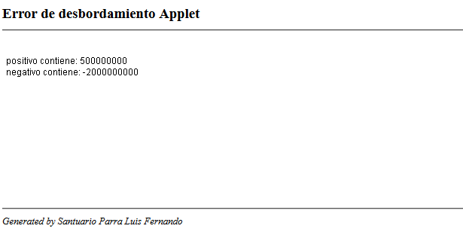

Chequera(Pide nombre y cantidad para generar un cheque )

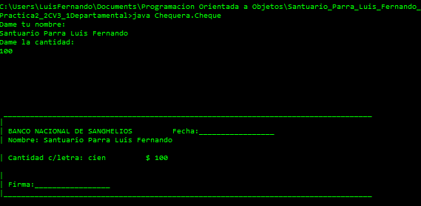

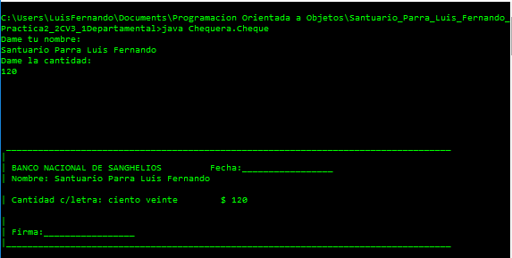

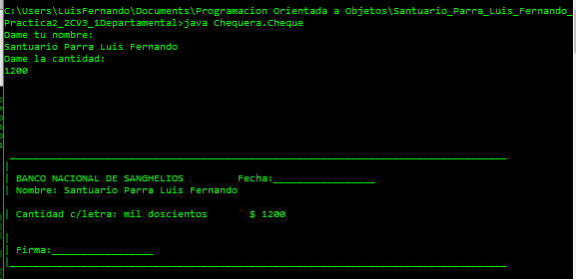

Cuestionario.-

¿Cuáles son las características principales de un applet en JAVA?

* No contiene un main y esta echa en el paradigma POO además de que es una aplicación independiente y solo se puede ejecutar en el navegador o appletviewer.

¿Cuáles son las principales diferencias estructurales entre este programa y el anterior?

* Uno solo se ejecuta en navegador o appletviewer y el otro en consola por línea de comandos además de que uno es una applet y el otro una aplicación

¿En qué se diferencia un applet de una aplicación?

* No contiene un main y esta echa en el paradigma POO además de que es una aplicación independiente y solo se puede ejecutar en el navegador o appletviewer.

¿Cuál fue el error más Común en los anteriores programas?

* Sintaxis, dado que muchas líneas de código tenían problemas de cómo estaban escritas

¿Cuánto tiempo invertiste en encontrar los errores?

* 2 horas

Conclusiones.-

En esta práctica utilizamos los elementos aprendidos en clase para poder solucionar los problemas planteados en los 4 programas requeridos(chequera, desbordamiento, concatenación, holamundo2 ) cada uno de los cuales represento un problema ya sea para corregir errores de sintaxis, indexación, lógicos y poder llevarlos del paradigma estructurado al orientado a objetos además de hacer que funcionen claro está.